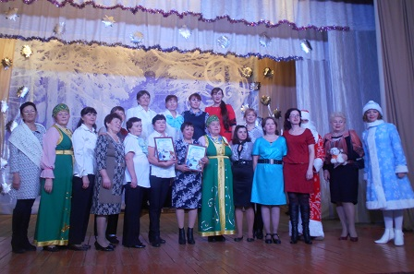
27 декабря в СКЦ с.Кигбаево в очередной раз состоялась праздничная конкурсная программа «Разбудильник- 5. Последняя битва», в которой приняли участие две команды: «Пяточки» ООО «Кигбаевский бекон»; «Молодушки - веселушки» Совета ветеранов МО «Кигбаевское. Команды подготовили и представили на суд жюри и зрителей интересные и веселые конкурсные номера. По итогам конкурса победила с разницей в 0,5 балла команда «Пяточки», второе почётное место досталось команде «Молодушки - веселушки».

